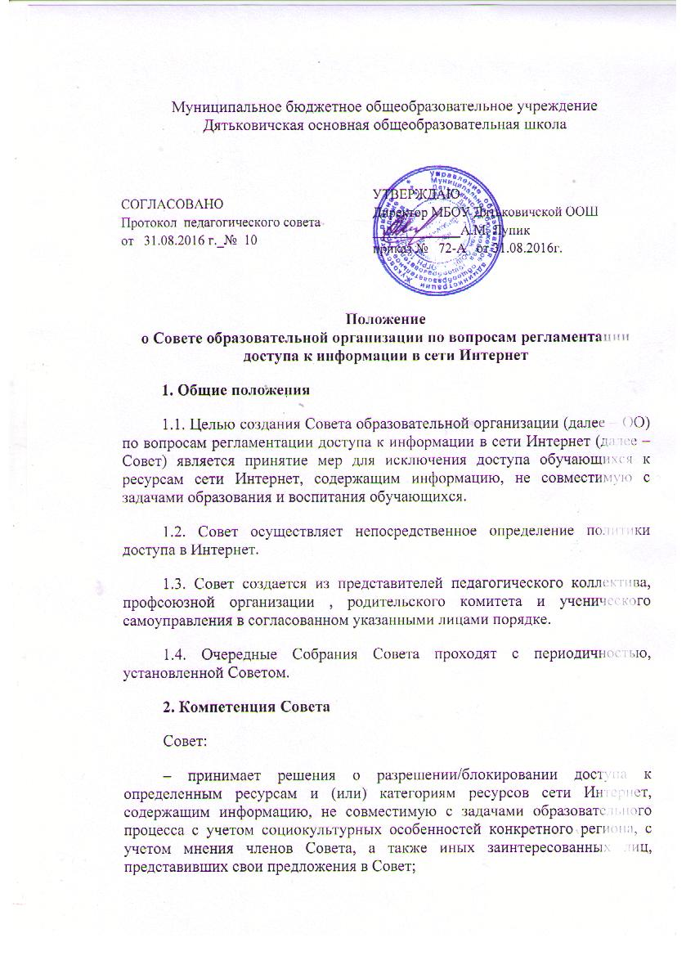
– определяет характер и объем информации, публикуемой на Интернет-ресурсах ОО;
– направляет руководителю ОО рекомендации о назначении и освобождении от исполнения своих функций лиц, ответственных за непосредственный контроль безопасности работы учащихся в сети Интернет и соответствия ее целям и задачам образовательного процесса.
3. Принятие решений
3.1. Заседание Совета считается правомочным, если на нем присутствует большинство членов Совета.
3.2. Решение Совета считается принятым, если за него проголосовало большинство.
3.3. Принятие решений о политике доступа к ресурсам/группам ресурсов сети Интернет осуществляется Советом самостоятельно либо с привлечением внешних экспертов, в качестве которых могут привлекаться:
– преподаватели ОО и других образовательных организаций;
– лица, имеющие специальные знания либо опыт работы в соответствующих областях;
– представители органов управления образованием.
3.4. При принятии решения Совет и эксперты должны руководствоваться:
– законодательством РФ;
– специальными познаниями, в т. ч. полученными в результате профессиональной деятельности по рассматриваемой тематике;
– интересами обучающихся, целями образовательного процесса;
– рекомендациями профильных органов и организаций в сфере классификации ресурсов сети Интернет.
3.5. Отнесение определенных категорий и/или ресурсов в соответствующие группы, доступ к которым регулируется техническим средствами и программным обеспечением контекстного технического ограничения доступа к информации, осуществляется на основании решений Совета лицом, уполномоченным руководителем ОО по представлению Совета.
3.6. Категории ресурсов, в соответствии с которыми определяется политика использования сети Интернет в ОО, и доступ, к которым регулируется техническими средствами и программным обеспечением контекстного технического ограничения доступа к информации, определяются в установленном порядке.

